На історичному факультеті відбувся нестандартний профорієнтаційний захід ‒ зустріч випускників та абітурієнтів
У Полтавському національному педагогічному університеті імені В. Г. Короленка на історичному факультеті відбувся захід нового формату « ˮДефіле істфаківцівˮ - майбутнім фахівцям», спрямований на залучення учнівської молоді до нашого університету шляхом презентації досягнень випускників історичного факультету різних років, демонстрацію універсальності підготовки студентів нашого навчального закладу. У заході взяли участь 270 учнів 10 - 11 класів освітніх установ міста й області.
Гостями заходу стали видатні випускники історичного факультету: викладачі ПНПУ імені В. Г. Короленка, учителі шкіл міста та області, представники міської влади, радіо та телебачення.
Ведучими дійства були доцент кафедри філософії Я. Є. Блоха та доцент кафедри правознавства Т. В. Жалій, студдекан історичного факультету Дмитро Лобода та культторг історичного факультету Тетяна Татаріна.
Із вітальним словом до учасників профорієнтаційного заходу як представник ректорату й водночас колишній випускник і нинішній викладач факультету звернувся перший проректор Р. А. Сітарчук, котрий запросив школярів до нашого вишу, що має широкий спектр освітніх програм, які задовольнять попит сучасного вимогливого абітурієнта.
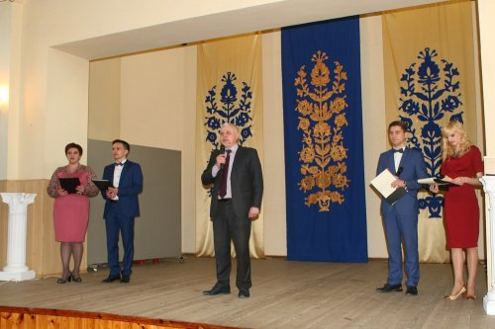
Слово від учительської громади виголосили ректор Полтавського обласного інституту післядипломної педагогічної освіти імені М. В. Остроградського В. В. Зелюк, методист ПОІППО І. О. Міщенко, методист відділу освіти Полтавського району Л. М. Осадча, викладач Полтавського багатопрофільного ліцею № 1 Е. Г. Фісун. Вони переконані, що історичний факультет дав їм путівку в життя, навчив мудрості, професійності, наполегливості.
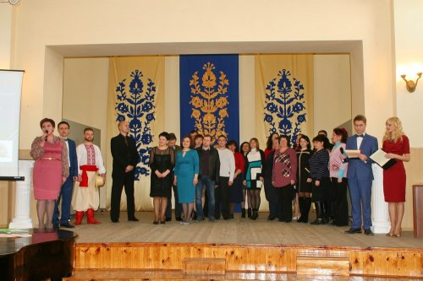
У заході взяли участь чиновники різних рівнів: Р. І. Товстий, заступник голови Полтавської ОДА, А. М. Ханко, заступник голови Полтавської обласної ради, С. М. Шевчук, депутат Полтавської обласної ради, голова комісії обласної ради з питань освіти, науки і культури, проректор з наукової роботи ПНПУ, В. Г. Прядко, директор КП «Полтавафарм», депутат Полтавської обласної ради.
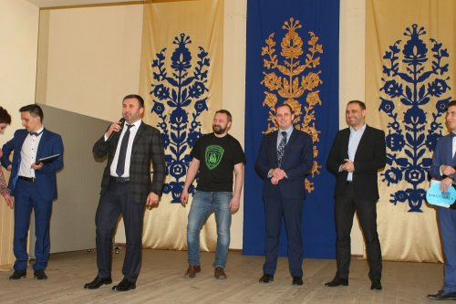
Від теле- та радіоканалів міста й області виступили в. о. директора філії НТКУ «Полтавська регіональна дирекція «Лтава» А. В. Мішин, головний редактор телеканалу «ІРТ-Полтава» О. Б. Юровська, відомі медійники С. Блавацький, О. Гладченко, В. Волощенко.
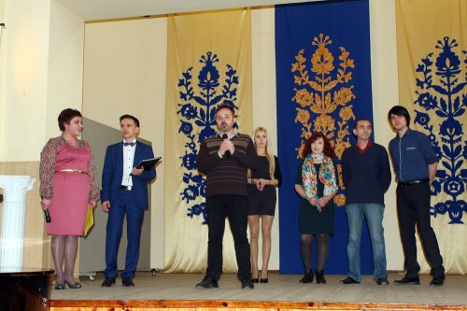
Серед випускників істфаку ‒ і Ю. В. Сулаєв, начальник відділу комунікацій ГУНП в Полтавській області, та А. В. Сергієнко, інспектор 1-ї роти батальйону Управління патрульної поліції в м. Полтава Департаменту патрульної поліції.
У кінці зустрічі декан факультету П. А. Кравченко та представники кафедр Л. Л. Бабенко (завідувач кафедри історії України), Б. В. Год (завідувач кафедри всесвітньої історії та методики викладання історії), К. Б. Пивоварська (завідувач кафедри правознавства), Н. І. Головіна, (завідувач кафедри філософії), Л. П. Вішнікіна (представник кафедри географії та краєзнавства) розповіли про привабливість усіх спеціальностей історичного факультету та його спеціалізацій, запросили абітурієнтів приєднуватися до родини історичного факультету.
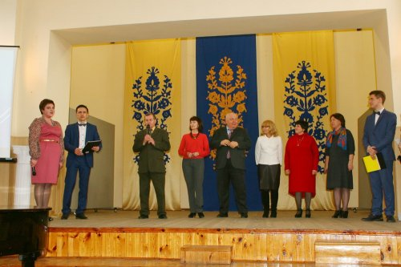
Окрасою заходу стали виступи танцювальної групи українського народного хору «Калина», вокальних колективів історичного факультету «Чебрець» і «Черемшина».
Фінальним акордом зустрічі стало спільне виконання пісні про історичний факультет. Координатор заходу, доцент кафедри правознавства Т. В. Жалій нагадала присутнім слова Сенеки: «Коли людина не знає, до якої пристані вона тримає шлях, для неї жоден вітер не буде попутним». «Ми намагалися спрямувати вітер у вітрила нашого молодого покоління, щоб вони зробили правильний вибір і серед багатьох вишів обрали наш найкращий педагогічний університет», ‒ зазначила викладач.
